คู่มือโปรแกรม
1.โปรแกรมที่ใช้ในการบันทึกการติดต่อและตรวจจับการบุกรุก
1.1 การทำงานของโปรแกรมที่บันทึกการปิดการติดต่อในเครือข่าย
การทำงานของส่วนนี้จะมีการทำงานดังนี้
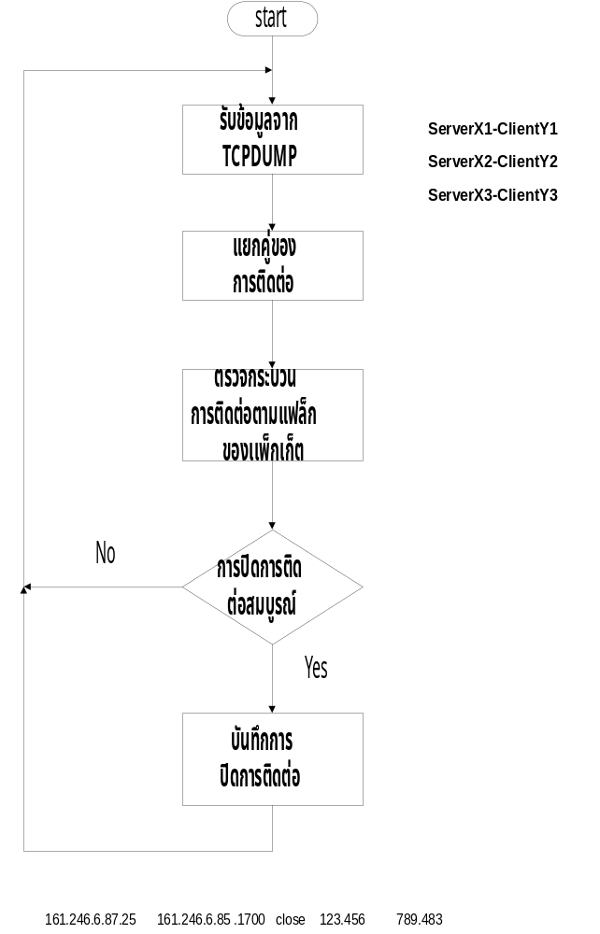
รูปที่ 1 แสดงผังการทำงานของโปรแกรมบันทึกการปิดติดต่อภายเครือข่าย

รายละเอียดเกี่ยวกับโปรแกรมมีดังนี้
- ลักษณะ
ทำการบันทึกการติดต่อ ภายในเครือข่ายและบันทึกการติดต่อที่ปิดแล้วเก็บไว้ในไฟล์เพื่อใช้เป็นข้อมูลสำหรับสอบถามในส่วนการแสดงผล
- วิธีการตรวจจับข้อมูล
ดึงโปรแกรม tcpdump –tt –S –n ‘tcp’ ขึ้นมารันเพื่อป้อนอินพุตให้กับตัวเองโดยจะเฝ้าดูการ การติดต่อ ภายในเครือข่ายตั้งแต่มีการขอการติดต่อ (S) จนกระทั่งการติดต่อ นั้นจบไป (F,R) แล้วบันทึกการติดต่อที่ปิดแล้วลงล็อกไฟล์ ชื่อ closed.dat และเมื่อมีการเปลี่ยนวันที่ จะเปลี่ยนชื่อไฟล์ closed.dat ไปเป็นไฟล์ closedxx-xx-xxxx (วัน-เดือน-ปี) และเริ่มทำการเก็บการติดต่อ ของวันใหม่
- ผลของโปรแกรม
การติดต่อ ภายในเครือข่ายจะถูกเขียนลงไฟล์ closed.dat 1 บรรทัดต่อ 1 การติดต่อ ดังตัวอย่าง
161.246.6.87.139 161.246.6.85.1700 close 918.234 567.890
แฟล็กของการปิดการติดต่อมีความหมายดังนี้
close การปิดการติดต่อสมบูรณ์
RC_Close การปิดการติดต่อโดยไคลเอนต์ส่ง RST หลังจาก 3-way handshake เสร็จ
RC_Open การปิดการติดต่อโดยไคลเอนต์ส่ง RST ก่อนที่ 3-way handshake เสร็จ
RS_Close การปิดการติดต่อโดยเซิร์ฟเวอร์ส่ง RST หลังจาก 3-way handshake เสร็จ
RS_Open การปิดการติดต่อโดยเซิร์ฟเวอร์ส่ง RESET ก่อนที่ 3-way handshake เสร็จ
0
- การเรียกใช้โปรแกรม
มีการส่งรันโปรแกรม “ moni-closed.pl”

โปรแกรมตรวจจับและบันทึกการปิดการติดต่อ (moni-close.pl)
#!/usr/bin/perl
print " :) Monitoring run OK. (: \n";
#init variable
open(PACKET,"/project/tcpdump-3.4a6/tcpdump -tt -S -n 'tcp && ! port 3128'|");
# เรียกโปรแกรม tcpdump ขึ้นมาทำงาน
my($day,$mon) = (localtime())[3..4]; # ทำการเก็บวันม, เดือน, ปี ที่โปรแกรมเริ่ม
$_ = localtime(); # ทำงานเพื่อไว้ใช้ในการตรวจสอบวัน
my($year) = (split(/\s+/,$_))[4];
$myday = ($day."-".$mon."-".$year);

while (<PACKET>) # รอรับแพ็กเกจจากโปรแกรม tcpdump โดย
{ #$pack = $_; # แพ็กเกจจะผ่านเข้าที่ละแพ็กเกจเพื่อทำการ
# วิเคราะห์
$temp = s/:|>/ /g; # cut ':' and '>' discard # ทำการแยกข้อมูลที่ได้จาก tcpdump ออก
($time,$src_port,$dst_port,$flag, # เป็นแต่ละส่วนเพื่อสะดวกต่อการใช้งาน
$seq1,$seq2,$ack,$ack_num) =split(/\s+/,$_);

#state1 --SYN--> # เมื่อแพ็กเกจที่เข้ามามีการกำหนดแฟล็กเป็น
if (($flag eq 'S')and($ack ne 'ack')) # SYN จะมีการทำงานดังนี้
{
$index_of_key = $src_port."-".$dst_port; # เก็บข้อมูลลงหน่วยความจำ เพื่อใช้งานใน
{ $database{$index_of_key} = # การติดตามกระบวนการการติดต่อและใช้
{ "server"=>$dst_port, # เปรียบเทียบกับแพ็กเกจที่เข้ามาใหม่ โดยจะ
"client"=>$src_port, # จะเก็บข้อมูลที่สำคัญๆ ดังนี้
"state"=>"Open1", # Src.port-Dst.port {
"start_t"=>$time, # Server = value1
"end_t"=>0, # Client = value 2
"seq_no"=>$seq1, # … }
"ack_no"=>0 # โดยจะแยกตามคู่ของการติดต่อ
};
};

};

#state2 <--SYN,ACK--- respond host # ถ้ามีแฟล็ก SYN,ACK จะทำงานดังนี้
if (($flag eq 'S')and($ack eq 'ack')) # ตรวจสอบการติดต่อว่าเป็นการติดต่อใหม่
{ # หรือการติดต่อที่มีอยู่แล้วจากหน่วยความจำ
$index_of_key = $dst_port."-".$src_port; # ที่บันทึกไว้ ถ้าหากพบจะทำการเปลี่ยน
if(exists($database{$index_of_key})) # state1 ของการติดต่อเข้าสู่ state2 เพื่อติด
{ # ตามการติดต่อ
$con = $database{$index_of_key};
$seq_number = %{$con}->{"seq_no"};
if ($seq_number+1 eq $ack_num )
{ %{$con}->{"seq_no"} = $seq2;
%{$con}->{"state"} = "Open2";
%{$con}->{"ack_no"} = $ack_num;
};
};
};
#state3 ---ACK--> respond host # ถ้ามีแฟล็ก ACK เข้ามาจะทำงานดังนี้
if (($flag eq '.')and($seq1 eq 'ack')) # ตรวจสอบว่าเป็นการติดต่อใดก็จะทำการ
{ $index_of_key = $src_port."-".$dst_port; # เปลี่ยน state2 ของการติดต่อเข้าสู่
if(exists($database{$index_of_key})) # state3 เพื่อติดตามการติดต่อ
{
$con = $database{$index_of_key};
$seq_number = %{$con}->{"seq_no"};
if ($seq_number+1 eq $seq2 )
{ %{$con}->{"state"} = "Open3";
%{$con}->{"end_t"} = $time;
}
}
}
#state4 <---- F / FP ----> # ถ้ามีแฟล็ก FIN หรือ FIN, PUSH เข้ามาจะ
if (($flag eq 'F') or ($flag eq 'FP')) # ทำงานดังนี้ ทำการตรวจสอบการติดต่อว่า
{ # Server send F Close # ใหม่หรือเก่า ถ้าเป็นการติดต่อที่บันทึกไว้
$index_of_key = $src_port."-".$dst_port; # แล้วก็จะทำการลบการติดต่อนั้นออกไปจาก
if(exists($database{$index_of_key})) # หน่วยความจำ และทำการเขียนข้อมูลลงไฟล์
{ $con = $database{$index_of_key}; # closed.dat
$close = %{$con}->{"state"};
if ($close eq 'Open3' )
{ #print("Client send F req s=Open3\n");
%{$con}->{"state"} = "Client_close";
%{$con}->{"end_t"} = $time;
}
if ($close eq 'Server_close' )
{ #print("Client send F res s=Client_close\n");
%{$con}->{"end_t"} = $time;
%{$con}->{"state"} = "Close";
send_data();
delete($database{$index_of_key});
}
}
# Server Side
$index_of_key = $dst_port."-".$src_port;
if(exists($database{$index_of_key}))
{ $con = $database{$index_of_key};
$close = %{$con}->{"state"};
if ($close eq 'Open3')
{ #print("Server send F req s=Open3\n");
%{$con}->{"state"} = "Server_close";
%{$con}->{"end_t"} = $time;
}
if ($close eq 'Client_close')
{ #print("Server send F res s=Client_close\n");
%{$con}->{"end_t"} = $time;
%{$con}->{"state"} = "Close";
send_data();
delete($database{$index_of_key});
}
}
}

# RST state <-- RST---> respond host delete all direction # เมื่อมีแฟล็ก RST เข้ามาก็จะทำ
if ($flag eq 'R') # การตรวจสอบการยกเลิกการติดต่อ
{ $index_of_key = $src_port."-".$dst_port; # แล้วลบการติดต่อนั้นออกจากหน่วย
if(exists($database{$index_of_key})) # ความจำ และทำการเขียนข้อมูลลง
{ $con = $database{$index_of_key}; # ไฟล์ closed.dat
$state_reset = %{$con}->{"state"};
if ($state_reset eq 'Open1')
{ delete($database{$index_of_key});
}
if ($state_reset eq 'Open2')
{ delete($database{$index_of_key});
}
if ($state_reset eq 'Open3')
{ %{$con}->{"end_t"} = $time;
%{$con}->{"state"} = "RC_Open";
send_data($_);
delete($database{$index_of_key});
}
if ($state_reset eq 'Server_close')
{ %{$con}->{"end_t"} = $time;
%{$con}->{"state"} = "RC_SClose";
send_data($_);
delete($database{$index_of_key});
}
if ($state_reset eq 'Client_close')
{ %{$con}->{"end_t"} = $time;
%{$con}->{"state"} = "RC_CClose";
send_data();
delete($database{$index_of_key});
}
}
else
{ $index_of_key = $dst_port."-".$src_port;
if (exists($database{$index_of_key}))
{ $con = $database{$index_of_key};
$state_reset = %{$con}->{"state"};
if ($state_reset eq 'Open1')
{ delete($database{$index_of_key});
}
if ($state_reset eq 'Open2')
{ delete($database{$index_of_key});
};
if ($state_reset eq 'Open3')
{ %{$con}->{"end_t"} = $time;
%{$con}->{"state"} = "RS_Open";
send_data($_);
delete($database{$index_of_key});
}
if ($state_reset eq 'Server_close')
{ %{$con}->{"end_t"} = $time;
%{$con}->{"state"} = "RS_SClose";
send_data($_);
delete($database{$index_of_key});
}
if ($state_reset eq 'Client_close')
{ %{$con}->{"end_t"} = $time;
%{$con}->{"state"} = "RS_CClose";
send_data($_);
delete($database{$index_of_key});
}
}
}
}
}
close(PACKET);
#-----------------------------------------------------
sub send_data # ฟังก์ชันทำหน้าที่เปิดไฟล์ closed.dat
{ # ทำการเขียนข้อมูลไฟล์แล้วทำการปิดไฟล์
check_day();
open(FILE,">>/project/data/closed.dat");
print FILE (%{$con}->{"server"});print FILE (" ");
print FILE (%{$con}->{"client"});print FILE (" ");
print FILE (%{$con}->{"state"});print FILE (" ");
print FILE (%{$con}->{"start_t"});print FILE (" ");
print FILE (%{$con}->{"end_t"});print FILE ("\n");
close(FILE);
}
sub check_day # ฟังก์ชันทำหน้าที่ตรวจสอบและดูแลวัน,
{ # เดือน, ปี ของการเก็บข้อมูล
my($day,$mon) = (localtime())[3..4];
$_ = localtime();
my($year) = (split(/\s+/,$_))[4];
my($newday) = ($day."-".$mon."-".$year);
if ($myday ne $newday)
{ rename("/project/data/closed.dat","/project/data/closed".$myday);
$myday = $newday;
}
}

1.2 การทำงานของโปรแกรมที่บันทึกการเปิดการติดต่อในเครือข่าย
การทำงานของส่วนนี้จะใช้โปรแกรมที่เขียนด้วยเพริ์ล ชื่อ moni-open.pl ซึ่งมีการทำงานดังรูป
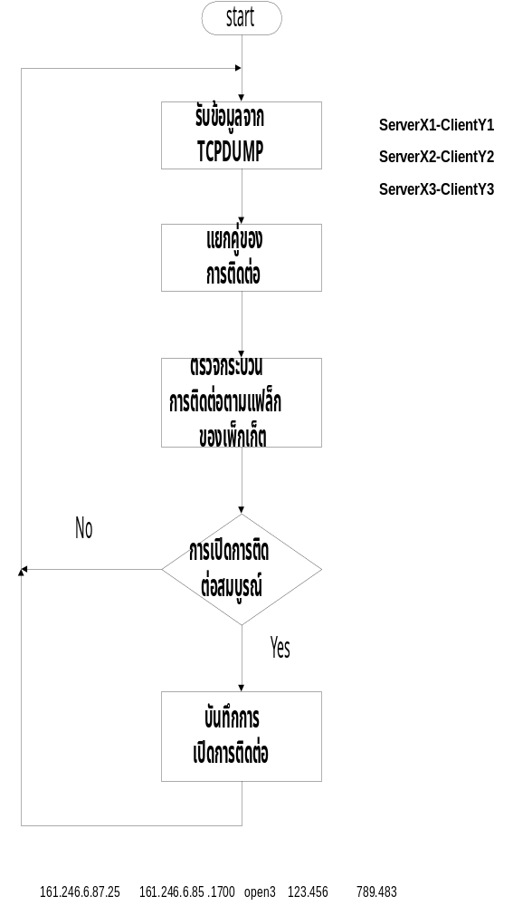
รูปที่ 2 แสดงผังการทำงานของโปรแกรมบันทึกการเปิดติดต่อภายเครือข่าย
รายละเอียดเกี่ยวกับโปรแกรม moni-open.pl มีดังนี้
- ลักษณะ
ทำการบันทึกการติดต่อ ภายในเครือข่ายตั้งแต่เริ่มจนกระทั่งการเปิดการติดต่อ สมบูรณ์ (three-way handshake สมบูรณ์) แล้วบันทึกการเปิดการติดต่อนั้นลงล็อกไฟล์
- วิธีการตรวจจับ
ดึงโปรแกรม tcpdump –tt –S –n ‘tcp’ ขึ้นมารันเพื่อป้อนข้อมูล ให้กับตัวเองโดยจะทำการตรวจสอบการติดต่อตาม state 1-3 เพื่อดูการเปิดการติดต่อแล้วบันทึกการเปิดการติดต่อนั้นลงล็อกไฟล์ชื่อ open.dat เมื่อมีการเปลี่ยนแปลงวันที่จะทำการเปลี่ยนชื่อไฟล์ open.dat ไปเป็นไฟล์ open.old และเริ่มทำการบันทึกการเปิดการติดต่อของวันใหม่
- ผลของโปรแกรม
การติดต่อ ภายใน เครือข่ายที่ เปิดการติดต่อ แล้วจะถูกบันทึกลงไฟล์ open.dat 1 บรรทัดต่อ 1 การเปิดการติดต่อ
161.246.6.87.139 161.246.6.85.1700 Open3 123.456 789
server-ip.port client-ip.port แฟล็ก เริ่มติดต่อเมื่อ เปิดการติดต่อเสร็จเมื่อเวลา 789

- การเรียกใช้งานโปรแกรม
มีการสั่งรัน “moni-open.pl” ควรจะอธิบายเรื่องเปิด moni-open.pl ก่อน

โปรแกรมตรวจจับและบันทึกการเปิดการติดต่อ (moni-open.pl)
#!/usr/bin/perl

print " :) Monitoring Open run OK. (: \n";

#init variable
open(PACKET,"/project/tcpdump-3.4a6/tcpdump -tt -S -n 'tcp && ! port 3128'|");
# เรียกโปรแกรม tcpdump ขึ้นมาทำงาน
my($day,$mon) = (localtime())[3..4]; # ทำการเก็บวันม, เดือน, ปี ที่โปรแกรมเริ่ม
$_ = localtime(); # ทำงานเพื่อไว้ใช้ในการตรวจสอบวันเดือนปี
my($year) = (split(/\s+/,$_))[4];
$myday = ($day."-".$mon."-".$year);

while (<PACKET>) # รอรับแพ็กเกจจากโปรแกรม tcpdump โดย
{ #$pack = $_; # แพ็กเกจจะผ่านเข้าที่ละแพ็กเกจเพื่อทำการ
# วิเคราะห์

$temp = s/:|>/ /g; # cut ':' and '>' discard # ทำการแยกข้อมูลที่ได้จาก tcpdump ออก
($time,$src_port,$dst_port,$flag, # เป็นแต่ละส่วนเพื่อสะดวกต่อการใช้งาน
$seq1,$seq2,$ack,$ack_num) =split(/\s+/,$_);

#state1 --SYN--> # เมื่อแพ็กเกจที่เข้ามามีการกำหนดแฟล็กเป็น
if (($flag eq 'S')and($ack ne 'ack')) # SYN จะมีการทำงานดังนี้
{
$index_of_key = $src_port."-".$dst_port; # เก็บข้อมูลลงหน่วยความจำ เพื่อใช้งานใน
{ $database{$index_of_key} = # การติดตามกระบวนการการติดต่อและใช้
{ "server"=>$dst_port, # เปรียบเทียบกับแพ็กเกจที่เข้ามาใหม่ โดยจะ
"client"=>$src_port, # จะเก็บข้อมูลที่สำคัญๆ ดังนี้ Server, Client,
"state"=>"Open1", # state, start_time, end_time, seq_no, ack_no
"start_t"=>$time, # ต่อ 1 การติดต่อ
"end_t"=>0,
"seq_no"=>$seq1,
"ack_no"=>0
};
};

};

#state2 <--SYN,ACK--- respond host # ถ้ามีแฟล็ก SYN,ACK จะทำงานดังนี้
if (($flag eq 'S')and($ack eq 'ack')) # ตรวจสอบการติดต่อว่าเป็นการติดต่อใหม่
{ # หรือการติดต่อที่มีอยู่แล้วจากหน่วยความจำ
$index_of_key = $dst_port."-".$src_port; # ที่บันทึกไว้ ถ้าหากพบจะทำการเปลี่ยน
if(exists($database{$index_of_key})) # state1 ของการติดต่อเข้าสู่ state2 เพื่อติด
{ # ตามการติดต่อ
$con = $database{$index_of_key};
$seq_number = %{$con}->{"seq_no"};
if ($seq_number+1 eq $ack_num )
{ %{$con}->{"seq_no"} = $seq2;
%{$con}->{"state"} = "Open2";
%{$con}->{"ack_no"} = $ack_num;
};
};
};
#state3 ---ACK--> respond host # ถ้ามีแฟล็ก ACK เข้ามาจะทำงานดังนี้
if (($flag eq '.')and($seq1 eq 'ack')) # ตรวจสอบว่าเป็นการติดต่อใดก็จะทำการ
{ $index_of_key = $src_port."-".$dst_port; # เปลี่ยน state2 ของการติดต่อเข้าสู่
if(exists($database{$index_of_key})) # state3 เพื่อติดตามการติดต่อ และทำ
{ # การเขียนข้อมูลลงไฟล์ open.dat
$con = $database{$index_of_key};
$seq_number = %{$con}->{"seq_no"};
if ($seq_number+1 eq $seq2 )
{ %{$con}->{"state"} = "Open3";
%{$con}->{"end_t"} = $time;
send_data();
}
}
}

#state4 <---- F / FP ----> # ถ้ามีแฟล็ก FIN หรือ FIN, PUSH เข้ามาจะ
if (($flag eq 'F') or ($flag eq 'FP')) # ทำงานดังนี้ ทำการตรวจสอบการติดต่อว่า
{ # Server send F Close # ใหม่หรือเก่า ถ้าเป็นการติดต่อที่บันทึกไว้
#print("FIN\n"); # แล้วก็จะทำการลบการติดต่อนั้นออกไปจาก
#print($pack); # หน่วยความจำ
$index_of_key = $src_port."-".$dst_port;
if(exists($database{$index_of_key}))
{ $con = $database{$index_of_key};
$close = %{$con}->{"state"};
if ($close eq 'Open3' )
{ #print("Client send F req s=Open3\n");
%{$con}->{"state"} = "Client_close";
%{$con}->{"end_t"} = $time;
}
if ($close eq 'Server_close' )
{ #print("Client send F res s=Client_close\n");
%{$con}->{"end_t"} = $time;
%{$con}->{"state"} = "Close";
delete($database{$index_of_key});
}
}
# Server Side
$index_of_key = $dst_port."-".$src_port;
if(exists($database{$index_of_key}))
{ $con = $database{$index_of_key};
$close = %{$con}->{"state"};
if ($close eq 'Open3')
{ #print("Server send F req s=Open3\n");
%{$con}->{"state"} = "Server_close";
%{$con}->{"end_t"} = $time;
}
if ($close eq 'Client_close')
{ #print("Server send F res s=Client_close\n");
%{$con}->{"end_t"} = $time;
%{$con}->{"state"} = "Close";
delete($database{$index_of_key});
}
}
}

# RST state <-- RST---> respond host delete all direction # เมื่อมีแฟล็ก RST เข้ามาก็จะทำ
if ($flag eq 'R') # การตรวจสอบการยกเลิกการติดต่อ
{ $index_of_key = $src_port."-".$dst_port; # แล้วลบการติดต่อนั้นออกจากหน่วย
if(exists($database{$index_of_key})) # ความจำ
{ $con = $database{$index_of_key};
$state_reset = %{$con}->{"state"};
if ($state_reset eq 'Open1')
{ delete($database{$index_of_key});
}
if ($state_reset eq 'Open2')
{ delete($database{$index_of_key});
}
if ($state_reset eq 'Open3')
{ %{$con}->{"end_t"} = $time;
%{$con}->{"state"} = "RC_Open";
delete($database{$index_of_key});
}
if ($state_reset eq 'Server_close')
{ %{$con}->{"end_t"} = $time;
%{$con}->{"state"} = "RC_SClose";
delete($database{$index_of_key});
}
if ($state_reset eq 'Client_close')
{ %{$con}->{"end_t"} = $time;
%{$con}->{"state"} = "RC_CClose";
delete($database{$index_of_key});
}
}
else
{ $index_of_key = $dst_port."-".$src_port;
if (exists($database{$index_of_key}))
{ $con = $database{$index_of_key};
$state_reset = %{$con}->{"state"};
if ($state_reset eq 'Open1')
{ delete($database{$index_of_key});
}
if ($state_reset eq 'Open2')
{ delete($database{$index_of_key});
};
if ($state_reset eq 'Open3')
{ %{$con}->{"end_t"} = $time;
%{$con}->{"state"} = "RS_Open";
delete($database{$index_of_key});
}
if ($state_reset eq 'Server_close')
{ %{$con}->{"end_t"} = $time;
%{$con}->{"state"} = "RS_SClose";
delete($database{$index_of_key});
}
if ($state_reset eq 'Client_close')
{ %{$con}->{"end_t"} = $time;
%{$con}->{"state"} = "RS_CClose";
delete($database{$index_of_key});
}
}
}
}
}
close(PACKET);
#-----------------------------------------------------
sub send_data # ฟังก์ชันทำหน้าที่เปิดไฟล์ open.dat
{ #print ("send_data ok \n"); # ทำการเขียนข้อมูลไฟล์แล้วทำการปิดไฟล์
check_day();
open(FILE,">>/project/data/open.dat");
print FILE (%{$con}->{"server"});print FILE (" ");
print FILE (%{$con}->{"client"});print FILE (" ");
print FILE (%{$con}->{"state"});print FILE (" ");
print FILE (%{$con}->{"start_t"});print FILE (" ");
print FILE (%{$con}->{"end_t"});print FILE ("\n");
close(FILE);
}
sub check_day # ฟังก์ชันทำหน้าที่ตรวจสอบและดูแลวัน,
{ # เดือน, ปี ของการเก็บข้อมูล
my($day,$mon) = (localtime())[3..4];
$_ = localtime();
my($year) = (split(/\s+/,$_))[4];
my($newday) = ($day."-".$mon."-".$year);
if ($myday ne $newday)
{ rename("/project/data/open.dat","/project/data/open.old");
$myday = $newday;
}
}

1.3 การตรวจจับ TCP SYN FLOODING
การตรวจจับการโจมตีโดยใช้ TCP SYN Flooding จะถูกดูแลโดยโปรแกรม de_synf.pl ดังมีผังการทำงานและรายละเอียดดังนี้
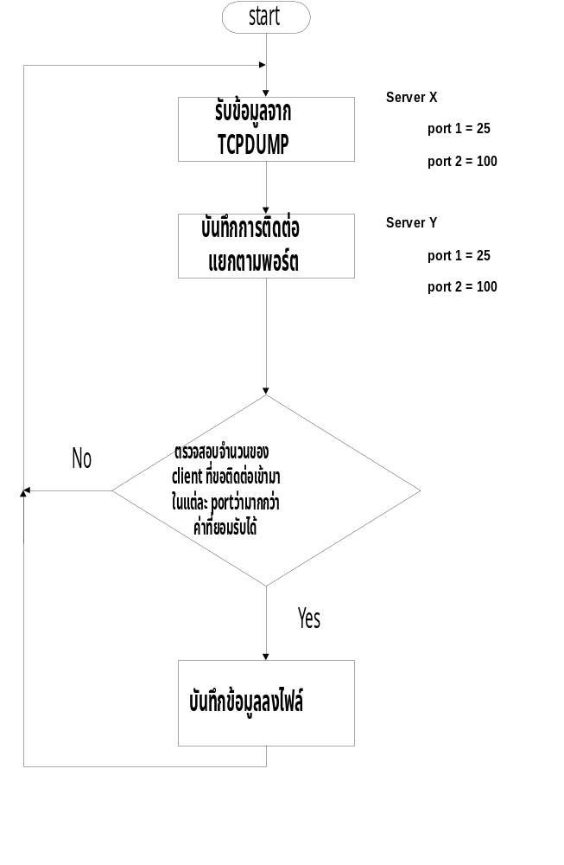
รูปที่ 3 แสดงผังการทำงานของโปรแกรมตรวจจับ TCP SYN Flooding

การเก็บข้อมูลที่จะใช้ตรวจสอบจะเก็บข้อมูลตามเซิร์ฟเวอร์ โดยแยกดูตามโฮสต์ที่ทำการร้องขอการติดต่อ ทำการ (ส่งแพ็กเกจ SYN) และที่โฮสต์ทำการตอบรับ (ส่งแพ็กเกจ SYN, ACK)โฮสต์ใดเป็นเซิร์ฟเวอร์
server A = {
Port P1 = {
State 1 => num.,
State 2 => num.
}
Port P2 = { ………..}
.
.
.
Port Pn = {………..}
};
server B = {…
};
- ลักษณะ
เป็นโปรแกรมที่ทำการตรวจสอบการโจมตีชนิด TCP SYN Flooding
- วิธีการตรวจจับข้อมูล
ทำการตรวจสอบการโจมตี TCP SYN Flooding ภายในเครือข่ายโดยจะนำข้อมูลจาก tcpdump มาตรวจสอบตามเงื่อนไขที่กำหนดไว้ ถ้าพบก็จะบันทึกข้อมูลลงล็อกไฟล์
- ผลของการวิเคราะห์
มีการเขียนข้อมูลลงไฟล์ attack.dat ต่อการตรวจพบ 1 ครั้ง 1 บรรทัด
Wed Feb 10 01:00:11 1999:~TCP SYN Flooding~161.246.10.220:3128:Backlog-Queue Full
Fri Feb 11 01:00:05 1999~TCP SYN Flooding~161.246.10.220:19612:MAX SYN
- การเรียกใช้งานโปรแกรม
มีการสั่ง run “tcpdump –tt –S –n ‘tcp’ |de_synf.pl”

โปรแกรมตรวจจับและบันทึกการ TCP SYN FLOODING (de_synf.pl)
#!/usr/bin/perl
print " :) Syn Flooding Detecter run OK. (: \n";
#init variable
$max_SYN = 100; #maximum syn flag for that allow by server (100) # กำหนดค่าคงที่เพื่อใช้ใน
$backlog = 15; #backlog queue # การตรวจหา TCP SYN Flooding

while (<STDIN>) # input from pipe of tcpdump -tt -S -n 'tcp' | # รับแพ็กเกจจากโปรแกรม tcpdump
{ $temp = s/:|>/ /g; # cut ':' and '>' discard # แยกข้อมูลที่ได้จากโปรแกรม tcpdump
#print "$_"; # ออกเป็นส่วนๆ เพื่อสะดวกต่อการใช้งาน
($time,$src,$dst,$flag,
$seq1,$seq2,$ack,$ack_num) =split(/\s+/,$_);

#state1 --SYN--> # ถ้าแพ็กเกจที่เข้ามาเป็นแฟล็ก SYN จะทำการ
if (($flag eq S)and($ack ne ack)) { # เก็บข้อมูลลงหน่วยความจำ โดยจะแยกชื่อ
$_ = $src; # cut out port # เซิร์ฟเวอร์และหมายเลขพอร์ตออกมามีรูป
($aaa,$bbb,$ccc,$ddd,$port) = split(/\./,$_); # แบบดังนี้
$src = $aaa."\.".$bbb."\.".$ccc."\.".$ddd; # ชื่อเซิร์ฟเวอร์ {
$_ = $dst; # cut out port # หมายเลขพอร์ตที่ 1 = จำนวน state1,
($aaa,$bbb,$ccc,$ddd,$port) = split(/\./,$_); # หมายเลขพอร์ตที่ 2 = จำนวน state2,
$dst = $aaa."\.".$bbb."\.".$ccc."\.".$ddd; # …
# }
$server_key = $dst;
if (exists($database{$server_key})) { # ทำการตรวจสอบว่าจำนวน state1 มากกว่า
$key = $database{$server_key}; # ค่าของ max_SYN หรือไม่
if (exists($key{$port})) {
%{$key{$port}}->{"syn"}++;
if (%{$key{$port}}->{"syn"} >= $max_SYN) # ถ้ามากกว่าก็จะเขียนข้อมูลลงไฟล์
{ # attack.dat และทำการลบข้อมูลของการติดต่อออก
#($sec,$min,$hour,$mday,$mon,$year)=(localtime())[0..5]; # จากหน่วยความจำ
$time_now = localtime();
open(FILE,">>/project/data/attack.dat");
#print FILE ($sec.":".$min.":".$hour.":".$mday.":".$mon.":".$year);
print FILE ("$time_now");
print FILE ("~TCP SYN Flooding");
print FILE ("~$server_key".":".$port.":Max SYN\n");
close(FILE);
delete($key{$port});
};
}
else {
%{$key{$port}}->{"syn"} = 1;
%{$key{$port}}->{"syn_ack"} = 0;
};
}
else {
$database{$server_key} = {
$port => {"syn" => 1,
"syn_ack" => 0
}
};
};
};
#state2 <--- SYN,ACK # ถ้าแพ็กเกจที่เข้ามาเป็นแฟล็ก SYN,ACK ก็
if (($flag eq S)and($ack eq ack)) { # จะทำการเปลี่ยนแปลง state ตามเซิร์ฟเวอร์
$_ = $dst; # cut out port # หมายเลขพอร์ตที่เข้ามา
($aaa,$bbb,$ccc,$ddd,$port) = split(/\./,$_);
$dst = $aaa."\.".$bbb."\.".$ccc."\.".$ddd;
$_ = $src; # cut out port
($aaa,$bbb,$ccc,$ddd,$port) = split(/\./,$_);
$src = $aaa."\.".$bbb."\.".$ccc."\.".$ddd;

$server_key = $src;
if (exists($database{$server_key})) { # ทำการตรวจสอบหา TCP SYN Flooding
$key = $database{$server_key}; # โดยจะเปรียบเทียบ state2 กับค่าของ backlog
if (exists($key{$port})) { # ถ้ามีค่ามากกว่าก็จะทำการเขียนข้อมูลลงไฟล์
if (%{$key{$port}}->{"syn"} > 0) { # แล้วทำการลบพอร์ตนั้นออกไป
--(%{$key{$port}}->{"syn"});
};
++(%{$key{$port}}->{"syn_ack"});
if ((%{$key{$port}}->{"syn_ack"} > $backlog) and
(%{$key{$port}}->{"syn"} > 1)) {
#($sec,$min,$hour,$mday,$mon,$year)=(localtime())[0..5];
$time_now = localtime();
open(FILE,">>/project/data/attack.dat");
# print FILE ($sec.":".$min.":".$hour.":".$mday.":".$mon.":".$year);
print FILE ("$time_now");
print FILE ("~TCP SYN Flooding");
print FILE ("~$server_key".":".$port.":Backlog-Queue Full\n");
close(FILE);
delete($key{$port});
};
}
else {
%{$key{$port}}->{"syn"} = 0;
%{$key{$port}}->{"syn_ack"} = 1;
};
}
else {
$database{$server_key} = {
$port => {"syn" => 0,
"syn_ack" => 1
}
};
};
};
#state3 ACK # ถ้าแพ็กเกจที่เข้ามาเป็น ACK ก็จะทำการ
if (($flag eq ".")and($seq1 ne ack)) { # ตรวจสอบข้อมูลในหน่วยความจำกับแพ็กเกจ
$_ = $src; # cut out port # ที่เข้ามา เพื่อทำการปรับปรุงแก้ไขจำนวน
($aaa,$bbb,$ccc,$ddd,$port) = split(/\./,$_); # state
$src = $aaa."\.".$bbb."\.".$ccc."\.".$ddd;
$_ = $dst; # cut out port
($aaa,$bbb,$ccc,$ddd,$port) = split(/\./,$_);
$dst = $aaa."\.".$bbb."\.".$ccc."\.".$ddd;

$server_key = $dst;
if (exists($database{$server_key})) {
$key = $database{$server_key};
if (exists($key{$port})) {
if ((%{$key{$port}}->{"syn"} == 0) and
(%{$key{$port}}->{"syn_ack"} == 1)) {
delete($key{$port});
};
if ((%{$key{$port}}->{"syn"} >= 1) and
(%{$key{$port}}->{"syn_ack"} == 1)) {
--(%{$key{$port}}->{"syn_ack"});
};
if (%{$key{$port}}->{"syn_ack"} > 1) {
--(%{$key{$port}}->{"syn_ack"});
};
};
};
};
# state x RST # ถ้าแพ็กเกจที่เข้ามาเป็น RST จะทำการปรับ
if (($flag eq R)and($ack ne ack)) { # ค่าข อง state ที่ตรงกับแพ็กเกจที่เข้ามา ถ้าค่า
$_ = $dst; # cut out port # ของ state เป็น 0 ก็จะลบเซิร์ฟเวอร์นั้นออกไป
($aaa,$bbb,$ccc,$ddd,$port) = split(/\./,$_);
$src = $aaa."\.".$bbb."\.".$ccc."\.".$ddd;
$_ = $src; # cut out port
($aaa,$bbb,$ccc,$ddd,$port) = split(/\./,$_);
$dst = $aaa."\.".$bbb."\.".$ccc."\.".$ddd;

$server_key = $src;
if (exists($database{$server_key})) {
$key = $database{$server_key};
if (exists($key{$port})) {
if ((%{$key{$port}}->{"syn"} == 1) and
(%{$key{$port}}->{"syn_ack"} == 0)){
delete($key{$port});
};
if ((%{$key{$port}}->{"syn"} > 1) and
(%{$key{$port}}->{"syn_ack"} == 0)){
--(%{$key{$port}}->{"syn"});
};
if ((%{$key{$port}}->{"syn"} == 0) and
(%{$key{$port}}->{"syn_ack"} == 1)){
delete($key{$port});
};
if ((%{$key{$port}}->{"syn"} >= 1) and
(%{$key{$port}}->{"syn_ack"} == 1)){
--(%{$key{$port}}->{"syn_ack"});
};
if (%{$key{$port}}->{"syn_ack"} > 1) {
--(%{$key{$port}}->{"syn_ack"});
};
};
};
};
};

1.4 การตรวจจับสแกนพอร์ต
การทำงานของโปรแกรมตรวจจับการสแกนพอร์ตจะถูกจัดการโดยใช้โปรแกรม de_full_scan.pl ดังผังการทำงานและรายละเอียดดังนี้
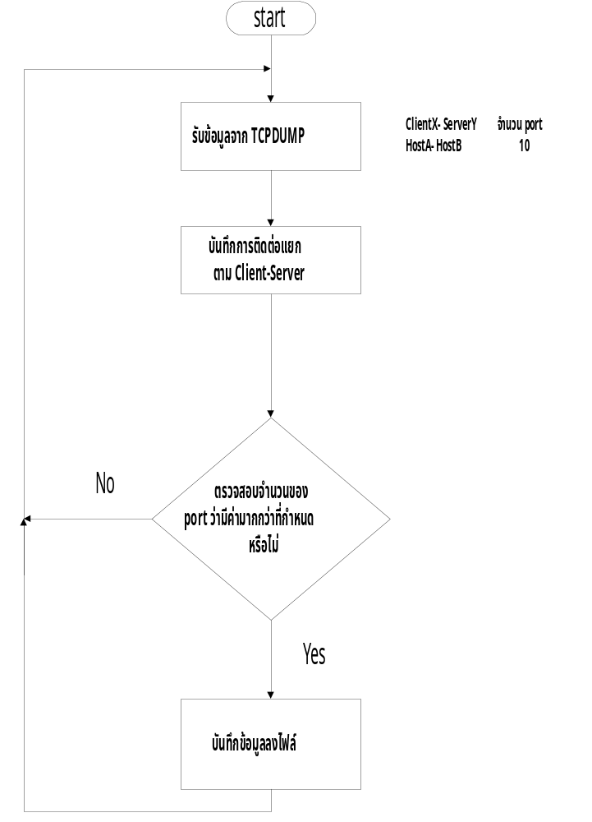

รูปที่ 6-8 แสดงผังการทำงานของโปรแกรมตรวจจับสแกนพอร์ต

-ลักษณะ
เป็นโปรแกรมตรวจสอบการสแกนพอร์ตสามารถตรวจได้ทั้ง FULL SCAN และ HALF-SCAN แล้วทำการรายงานออกทางไฟล์ attack.dat
-วิธีการตรวจจับข้อมูล
ทำการตรวจสอบการโจมตีสแกนพอร์ตภายในเครือข่ายโดยจะนำข้อมูลจาก tcpdump มาตรวจสอบตามเงื่อนไขที่กำหนดไว้ ถ้าพบก็จะบันทึกข้อมูลลงล็อกไฟล์
-ผลของการวิเคราะห์
ข้อมูล 1 บรรทัดต่อการตรวจพบ 1 ครั้ง ในไฟล์ attack.dat
Wed Feb 10 01:00:11 1999~scan port~161.246.6.220:161.246.6.219: Real Time
ขอเข้ามาติดต่อหลายพอร์ตในเวลาใกล้เคียงกัน
Fri Feb 11 01:00:05 1999~sacn Port~161.246.6.220:161.246.6.219:Collection
ขอติดต่อเข้ามาหลายพอร์ต แต่ช่วงเวลาแตกต่างกันมากเป็นแบบสะสมไว้จนมากกว่าค่าที่กำหนด
-การเรียกใช้โปรแกรม
มีการสั่งรัน “tcpdump –tt –S –n ‘tcp’ |de_full_scan.pl”

โปรแกรมตรวจจับและบันทึกการ Scan Port (de_full_scan.pl)
#!/usr/bin/perl
print " :) Full Scan Port Detector run OK. (: \n";
#init variable
$port_Max = 7; # ทำการกำหนดค่าที่จะใช้ในการตรวจสอบหา
$allow_Time = 7; #sec # การสแกนพอร์ต
$check_point = 20;
$check = 0;
while (<STDIN>) # input from pipe of tcpdump -tt -S -n 'tcp' | # รับแพ็กเกจจากโปรแกรม tcpdump
{ $temp = s/:|>/ /g; # cut ':' and '>' discard
#print "$_";
($time,$src,$dst,$flag,
$seq1,$seq2,$ack,$ack_num) =split(/\s+/,$_); # ทำการแยกข้อมูลของโปรแกรม
$_ = $src; # cut out port # tcpdump ออกเป็นส่วนๆ
($aaa,$bbb,$ccc,$ddd,$port) = split(/\./,$_);
$src = $aaa."\.".$bbb."\.".$ccc."\.".$ddd;

$_ = $dst; # cut out port
($aaa,$bbb,$ccc,$ddd,$port) = split(/\./,$_);
$dst = $aaa."\.".$bbb."\.".$ccc."\.".$ddd;

$key = $src."-".$dst;

#state1 --SYN--> # ถ้าแพ็กเกจที่เข้ามาเป็นแฟล็ก SYN
if (($flag eq S)and($ack ne ack)and($port <= 1024)) # จะทำการเก็บข้อมูลลงในหน่วย
{ # ความจำ โดยจะเก็บเป็น
$check++; # Server-Client {
if (exists($database{$key})) { # port1 = time1,
%{$database{$key}}->{$port} = $time; # port2 = time2,
} # …
else { # portn = timen
$database{$key} = { # }
$port => $time # แยกตามชื่อเซิร์ฟเวอร์ไคลเอนต์และ
}; # หมายเลขพอร์ต
};
};
if ($check == $check_point) { # ทำการตรวจสอบจำนวนพอร์ตว่า
check_scan_port(); # เป็นการสแกนหรือไม่โดยจะตรวจ
$check = 0; # ทุกๆ 20 แพ็กเกจที่เข้ามาต่อ 1 ครั้ง
};
};
#-------------------------------------------------------------------------
sub check_scan_port{ # ฟังก์ชันทำหน้าที่ตรวจสอบว่าเป็น
while (($key,$value)=each(%database)) # การสแกนหรือไม่ โดยจะใช้เวลา
{ # เป็นตัวแยกชนิดของการสแกน
@list = values(%{$value}); # ถ้าพบการสแกนก็จะทำการเขียนข้อ
$total_port = scalar(@list); # มูลลงไฟล์ attack.dat แล้วทำการ
sort(@list); # ลบข้อมูลของการติดต่อนั้นออกไป
$min = shift(@list); # จากหน่วยความจำ
$max = pop(@list);

if ($total_port > $port_Max)
{
$_ = $key;
($attack_host,$victim_host) = split(/-/,$_);
if (($max-$min) < $allow_Time)
{
$time_now = localtime();
open(FILE,">>/project/data/attack.dat");
print FILE ("$time_now");
print FILE ("~Scan Port");
print FILE ("~$attack_host:$victim_host:Real Time\n");
close(FILE);
} else {
$time_now = localtime();
open(FILE,">>/project/data/attack.dat");
print FILE ("$time_now");
print FILE ("~Scan Port");
print FILE ("~$attack_host:$victim_host:Collecton\n");
close(FILE);
}
delete($database{$key});
}
}
}
# last modify 14/2/1999
# check port to less than 1024

1.5 การตรวจจับการปลอมไอพี (IP-Spoofing)
การทำงานของโปรแกรมตรวจจับการ IP-Spoofing จะถูกจัดการโดยใช้โปรแกรม
de_ipspoof.pl ดังมีผังการทำงานและรายละเอียดดังนี้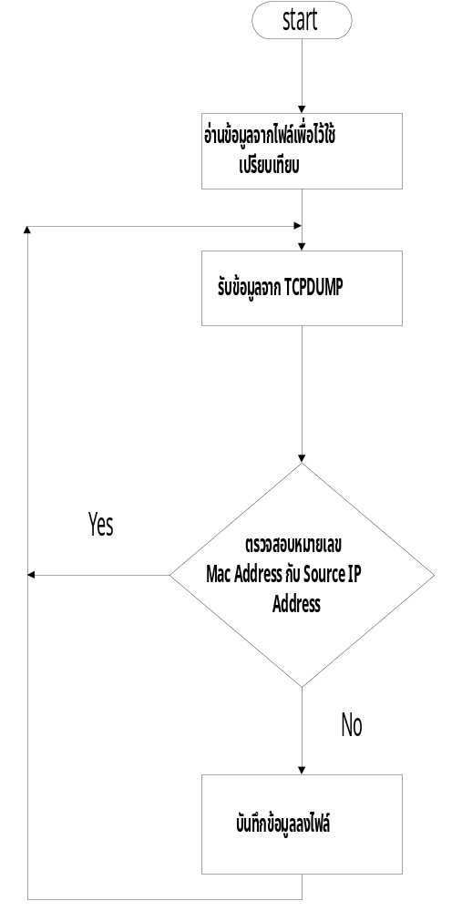

รูปที่ 6-9 แสดงผังการทำงานของโปรแกรมตรวจจับการปลอมไอพี

-ลักษณะ
ทำการตรวจจับการปลอมหมายเลขไอพีต้นทางไอพีต้นทางภายในเครือข่าย
-วิธีการทำงาน
ทำการรับข้อมูลจาก tcpdump –e –tt –n ‘tcp’ เพื่อทำการตรวจสอบแอดเดรสของเน็ตเวิร์คอิน-เตอร์เฟสการ์ดแอดเดรส กับ ไอพี แอดเดรส โดยใช้ข้อมูลอ้างอิงจากไฟล์ ether-ip.dat
(ตัวอย่างข้อมูลในไฟล์ ‘ether-ip.dat’)
      - 0:0:f8:7e:2d:cb
โดยจะใช้แอดเดรสของเน็ตเวิร์คอินเตอร์เฟสการ์ดเป็นตัวกำหนดไอพีแอดเดรส ทำให้ 1 เน็ตเวิร์คอินเตอร์เฟสการ์ดแอดเดรสไม่สามารถมีหลายไอพีแอดเดรสได้
ถ้าแอดเดรสของเน็ตเวิร์คอินเตอร์เฟสการ์ดตรงกับข้อมูลในไฟล์ ether-ip.dat ไอพีแอดเดรส จะต้องตรงกัน ถ้าไม่ตรงกันถือว่าเป็นการปลอมไอพีแอดเดรส
-ผลของโปรแกรม
มีการเขียนข้อมูลลงไฟล์ attack.dat ถ้ามีการตรวจพบการปลอม ไอพีแอดเดรส
Wed Feb 10 01:00:11 1999~TCP IP-spoofing~161.246.6.220:32.99.85.22:0-80-48-ed-97-39
-การเรียกใช้โปรแกรม
มีการสั่งรัน “tcpdump –e –tt –n ‘tcp’ |de_ipspoof.pl”

โปรแกรมตรวจจับและบันทึกการปลอมไอพี (de_ipspoof.pl)
#!/usr/bin/perl
print " :) IP Spoof Detector run OK. (: \n"; # เปิดไฟล์เพื่ออ่านข้อมูลจากไฟล์ ether-ip.dat
open(FILE_MEM,"</project/data/ether-ip.dat"); # แล้วทำการเก็บข้อมูลไว้ในหน่วยวความจำ
while (<FILE_MEM>) # เพื่อใช้เปรียบเทียบความถูกต้อง
{ ($ip_addr,$mac_addr) = split(/\s+/,$_);
$key = $mac_addr;
$database{$key} =
{ "ip_addr" => $ip_addr
}
}
close(FILE_MEM);

while (<STDIN>) # input from pipe of tcpdump -e -tt -n 'tcp' | # รับแพ็กเกจจากโปรแกร tcpdump
{
#print "$_";
($time,$src_mac,$dst_mac,$type, # แยกข้อมูลของโปรแกรม tcpdump
$len,$src_ip,$dir,$dst_ip) =split(/\s+/,$_); # ออกเป็นส่วนๆ

$_ = $src_ip; # cut out port
($aaa,$bbb,$ccc,$ddd,$port) = split(/\./,$_);
$src_ip = $aaa."\.".$bbb."\.".$ccc."\.".$ddd;

$_ = $dst_ip; # cut out port
($aaa,$bbb,$ccc,$ddd,$port) = split(/\./,$_);
$dst_ip = $aaa."\.".$bbb."\.".$ccc."\.".$ddd;

#print(" time = $time\n");
#print("src mac = $src_mac src ip = $src_ip \n");
#print("dst mac = $dst_mac dst ip = $dst_ip\n");

if(exists($database{$src_mac})) # ทำการตรวจหมายเลขไอพีจาก
{ # แพ็กเกจกับข้อมูลในหน่วยความจำ
if($src_ip eq %{$database{$src_mac}}->{"ip_addr"}) # จากไฟล์ ether-ip.dat
{ #print("ok\n"); # ถ้าข้อมูลไม่ถูกต้องก็จะเขียนข้อมูล
} # นั้นลงไฟล์ attack.dat
else
{
#($sec,$min,$hour,$mday,$mon,$year)=(localtime())[0..5];
$time_now = localtime();
$correct_ip = %{$database{$src_mac}}->{"ip_addr"};
$mac_addr =~ tr/:/-/;
open(FILE,">>/project/data/attack.dat");
#print FILE ($sec.":".$min.":".$hour.":".$mday.":".$mon.":".$year);
print FILE ("$time_now");
print FILE ("~TCP IP-Spoofing");
print FILE ("~$correct_ip:$src_ip:$mac_addr\n");
close(FILE);
#print("!not ok\n");
}
}
else
{ #print("not exists\n");
}
}

2. โปรแกรมที่ใช้ในส่วนติดต่อทางเว็บกับส่วนแสดงผลและ CGI
2.1 การทำงานของโปรแกรมตอบการสอบถามและแสดงผลในส่วนของการติดต่อในปัจจุบัน
การทำงานในส่วนนี้จะถูกจัดการโดยโปรแกรม connection-on.cgi ดังมีรายละเอียดดังนี้
-ลักษณะ
เป็นเพริ์ลสคริปต์เพื่อรับข้อมูลการกรอกข้อมูลจากฟอร์ม แล้วทำการแสดงออกทางเว็บโดยจะเป็นการแสดงเฉพาะ การติดต่อที่เปิดใช้งานอยู่เท่านั้น
-วิธีการทำงาน
เมื่อมีการส่งข้อมูลจากฟอร์มคำถาม โปรแกรมจะนำอินพุตจากฟอร์มมาเปรียบกับข้อมูลในหน่วยความจำที่เก็บการการติดต่อที่ยังเปิดใช้งานอยู่ (open แล้วแต่ยังไม่ close) ซึ่งสร้างจากไฟล์close.dat และ open.dat
(ข้อมูลอินพุตประกอบด้วย)
1. ชื่อโฮสต์ หรือ ไอพีแอดเดรส
2. ชนิดของบริการ หรือ หมายเลขพอร์ต
ในกรณีที่ชนิดของบริการหรือหมายเลขพอร์ตเป็น 0 (All Service) จะทำการแสดงผลของทุกบริการของโฮสต์นั้น
-ผลของโปรแกรม
เพจที่แสดงทาง เว็บ
-การเรียกใช้งานโปรแกรม
มีการส่งข้อมูลจากฟอร์มที่รับคำถามหรือสั่งรันโปรแกรม “connection – on .cgi”

โปรแกรมตอบการสอบถามและแสดงผลในส่วนของการติดต่อในปัจจุบัน (connection-on.cgi)
#!/usr/bin/perl
use Socket;
require "cgi-lib.pl";

MAIN:
{

# Read in all the variables set by the form
&ReadParse(*input); # รับข้อมูลจากฟอร์มคำถาม

# Print the header
print &PrintHeader; # พิมพ์ส่วนหัวของ HTML
print &HtmlTop ("Connection Report");
# set input for program # แยกอินพุตจากฟอร์มมาเก็บไว้ในโปรแกรม
$host = $input{'host'};
$service = $input{'service'};

# convert ip to name # แปลงหมายเลขไอพีเป็นชื่อ
$_= $host;
if (m/\d+\.\d+\.\d+\.\d+/)
{ $ip = $host;
$host = ip_addr_to_name($host);
$name = $host;
}
else
{ $name = $host;
$ip = name_to_ip($host);
}
# convert service to port number # แปลงชื่อบริการเป็นหมายเลขพอร์ต
$service =~ tr/[A-Z]/[a-z]/;
$_ = $service;
if (!(m /\d+/))
{
$service = (getservbyname($service,"tcp"))[2];
}
$service = 0 if !(defined($service));

#check input
#print("$host $service \n"); # ทำการเก็บวันเดือนปีเพื่อใช้ในการแสดงผล
my($day,$mon) = (localtime())[3..4];
$_ = localtime();
my($year) = (split(/\s+/,$_))[4];
#Fill zero day
$day = zeroFill($day,2);
$mon = mon_String($mon);

print <<HEADER; # ทำการพิมพ์ส่วนของ HTML
<HR>
<CENTER>
<H2>CONNECTION STATUS ON</H2><BR>
</CENTER>
<B>DATE:</B> $day $mon $year<BR>
<BR>
<B>IP Address :</B> $ip &nbsp; &nbsp; &nbsp; &nbsp; &nbsp; &nbsp;
<B>NAME :</B> $name
<BR>
<HR>
<TABLE WIDTH=100% CELLPADDING=10 CELLSPACING=2>
<TR ALIGN=LEFT BGCOLOR="#000099">
<TD><FONT COLOR=WHITE SIZE=4>Time</FONT></TD>
<TD><FONT COLOR=WHITE SIZE=4>Service</FONT></TD>
<TD><FONT COLOR=WHITE SIZE=4>Port</FONT></TD>
<TD><FONT COLOR=WHITE SIZE=4>Direction</FONT></TD>
<TD><FONT COLOR=WHITE SIZE=4>Host Name</FONT></TD>
</TR>
HEADER

open(FILE,"</project/data/open.dat")or displayError("Log File Error."); # ทำการเปิดไฟล์เพื่อค้นหา
while (<FILE>) # ข้อมูลในกรณีที่จะเปิดไฟล์ไม่ได้
{ my($server,$client,$state,$start_t,$end_t) = split(/\s+/,$_); # ทำการแสดง Error ออกทางเว็บ
$key = $server.'-'.$client; # การค้นหาข้อมูลจะใช้ข้อมูลจาก
$database{$key} = # ไฟล์ open.dat เปรียบเทียบกับไฟล์
{ "server" => $server, # closed.dat แล้วนำไปเปรียบเทียบ
"client" => $client, # กับอินพุตที่ได้จากฟอร์ม
"state" => $state,
"start_t" => $start_t,
"end_t" => $end_t
}
}
close(FILE);
open(FILE,"</project/data/closed.dat");
while (<FILE>)
{ ($server,$client,$state,$start_t,$end_t) = split(/\s+/,$_);
$key = $server.'-'.$client;
if (exists($database{$key}))
{ if (($state ne 'Open3') && ($state ne 'Server_close') &&
($state ne 'Client_close'))
{ delete($database{$key});
}
}
}
close(FILE);
while (($key,$value) = each(%database))
{ $hash = $database{$key};
#split Server name and port
$client = %{$hash}->{"client"};
$server = %{$hash}->{"server"};
$start_t = %{$hash}->{"start_t"};
$end_t = %{$hash}->{"end_t"};
# split Server name and port
$_ = $client; # cut out port
my($aaa,$bbb,$ccc,$ddd,$port) = split(/\./,$_);
$client = $aaa."\.".$bbb."\.".$ccc."\.".$ddd;

$_ = $server; # cut out port
($aaa,$bbb,$ccc,$ddd,$port) = split(/\./,$_);
$server = $aaa."\.".$bbb."\.".$ccc."\.".$ddd;
if($service eq $port)
{ $server = ip_addr_to_name($server);
$client = ip_addr_to_name($client);
if(($host eq $server) || ($host eq $client)) # ทำเปรียบเทียบข้อมูลถ้าข้อมูลตรงกันจะ
{ if($host eq $server) # แสดงออกทางเว็บ
{ $direction = "IN";
$with_host = $client;
}
else
{ $direction = "OUT";
$with_host = $server;
}
$start_t = convert_time($start_t);
$end_t = convert_time($end_t);
$serv = port_to_service($port);
print("<TR>\n");
print("<TD ALIGN=LEFT BGCOLOR=\"#EEEEEE\" VALIGN=TOP>\n");
print("<FONT SIZE=3>$start_t</FONT></TD>\n");
print("<TD ALIGN=LEFT BGCOLOR=\"#EEEEEE\" VALIGN=TOP>\n");
print("<FONT SIZE=3>$serv</FONT></TD>\n");
print("<TD ALIGN=LEFT BGCOLOR=\"#EEEEEE\" VALIGN=TOP>\n");
print("<FONT SIZE=3>$port</FONT></TD>\n");
print("<TD ALIGN=LEFT BGCOLOR=\"#EEEEEE\" VALIGN=TOP>\n");
print("<FONT SIZE=3>$direction</FONT></TD>\n");
print("<TD ALIGN=LEFT BGCOLOR=\"#EEEEEE\" VALIGN=TOP>\n");
print("<FONT SIZE=3>$with_host</FONT></TD>\n");
print("</TR>\n");
}
}
if($service eq 0) # ในกรณีที่ Service เป็น 0 จะไม่มีการเปรียบ
{ $server = ip_addr_to_name($server); # เทียบบริการ จะทำให้ทุกๆ บริการถูกแสดง
$client = ip_addr_to_name($client); # ออกทางเว็บ
if(($host eq $server) || ($host eq $client))
{ if($host eq $server)
{ $direction = "IN";
$with_host = $client;
}
else
{ $direction = "OUT";
$with_host = $server;
}
$start_t = convert_time($start_t);
$end_t = convert_time($end_t);
$serv = port_to_service($port);
print("<TR>\n");
print("<TD ALIGN=LEFT BGCOLOR=\"#EEEEEE\" VALIGN=TOP>\n");
print("<FONT SIZE=3>$start_t</FONT></TD>\n");
print("<TD ALIGN=LEFT BGCOLOR=\"#EEEEEE\" VALIGN=TOP>\n");
print("<FONT SIZE=3>$serv</FONT></TD>\n");
print("<TD ALIGN=LEFT BGCOLOR=\"#EEEEEE\" VALIGN=TOP>\n");
print("<FONT SIZE=3>$port</FONT></TD>\n");
print("<TD ALIGN=LEFT BGCOLOR=\"#EEEEEE\" VALIGN=TOP>\n");
print("<FONT SIZE=3>$direction</FONT></TD>\n");
print("<TD ALIGN=LEFT BGCOLOR=\"#EEEEEE\" VALIGN=TOP>\n");
print("<FONT SIZE=3>$with_host</FONT></TD>\n");
print("</TR>\n");
}
}
}
close(FILE);
print <<ENDOFTEXT;
</TABLE>
<HR>

ENDOFTEXT

# Close the document cleanly.
print &HtmlBot;
}
#----------------------------------------------------------
sub ip_addr_to_name { # ฟังก์ชันทำหน้าที่แปลงหมายเลขไอพีไป
use Socket; # เป็นชื่อ
my($ip_addr) = $_[0];
my($aaa,$bbb,$ccc,$ddd) = split(/\./,$ip_addr);
my($addr) = pack('C4',($aaa,$bbb,$ccc,$ddd));
my($name) = gethostbyaddr($addr,AF_INET);
$name = $_[0] if !(defined($name)); #check for can not chance to name
return ($name);
}

sub convert_time # ฟังก์ชันทำหน้าที่จัดรูปแบบเวลาให้อยู่ใน
{ # รูปแบบที่ต้องการ
my($temp) = $_[0];
my($sec,$min,$hour,$mday,$mon,$year)=(localtime($temp))[0..5];
$sec = zeroFill($sec,2);
$min = zeroFill($min,2);
$hour = zeroFill($hour,2);
return ("$hour:$min:$sec");
}
sub convert_day # ฟังก์ชันทำหน้าที่แปลงวัน, เดือน, ปี ให้อยู่
{ # ในรูปแบบที่ต้องการ
my($temp) = $_[0];
my($sec,$min,$hour,$mday,$mon,$year)=(localtime($temp))[0..5];
return ("$mday/$mon/$year");
}
sub displayError # ฟังก์ชันทำหน้าที่แสดงข้อผิดพลาดของ
{ #print("Content-type: text/html\n\n"); # โปรแกรมออกทางเว็บ
#print("<HTML>\n");
#print("<HEAD><TITLE>Connection Error</TITLE></HEAD>\n");
print("<H1>Data Error<H1>\n");
print("<HR>\n");
print("@_<BR>\n");
print("<HR>\n");
print("</BODY>\n");
print("</HTML>\n");
exit(0);
}
sub displayData # ฟังก์ชันทำหน้าที่แสดงผลข้อมูลออก
{ # ทางเว็บ
print("<H1>Data Error<H1>\n");
print("<HR>\n");
print("@_<BR>\n");
print("<HR>\n");
}
sub zeroFill # ฟังก์ชันทำหน้าที่เติมศูนย์ให้กับตัวเลข
{
my($temp) = shift;
my($len) = shift;
my($diff) = $len - length($temp);
return($temp) if $diff <= 0;
return(('0'x$diff).$temp);
}
sub port_to_service # ฟังก์ชันหน้าที่สร้างตารางของตารางของ
{ # หมายเลขพอร์ตกับชื่อของบริการนั้นและ
# ทำการแปลงหมายเลขพอร์ตไปเป็นชื่อ
# บริการ
my(%proto_table) = ("7","echo","9","discard","11","systat","13","daytime",
"15","netstat","20","ftp-data","21","ftp","23","telnet","25","smtp",
"37","time","42","name","43","whois","53","domain","57","mtp",
"70","gopher","71","remote-job","77","rje","79","finger","80","www",
"84","ctf","87","link","95","supdup","101","hostnames",
"102","iso-tsap","105","csnet-ns","109","pop-2","110","pop-3",
"111","sunrpc","113","auth","117","uucp-path","119","nntp","123","ntp",
"137","netbios-ns","138","netbios-dgm","139","netbios-ssn",
"150","sql-net","175","vmnet","179","bgp","210","Z39.50","433","nnsp",
"512","exec","513","login","514","shell","515","printer","520","efs",
"530","courier","540","uucp","543","klogin","544","kshell",
"2784","www-devel","5190","aol","6000","X11","6001","X11","6667","IRC",
"17003","X.500DSA","17007","isode-dua");
my($port_num) = shift;
if(exists($proto_table{$port_num}))
{ return($proto_table{$port_num});
}
else
{ return("Unknow");
}
}
sub mon_String # ฟังก์ชันทำหน้าที่แปลงหมายเลขเดือนไปเป็นชื่อ
{ my(%month) = ("0","January","1","February","2","March","3","April",
"4","May","5","June","6","July","7","August","8","Sebtember",
"9","October","10","November","11","December");
my($mon) = shift;
return($month{$mon});
}
sub name_to_ip # ฟังก์ชันทำหน้าที่แปลงชื่อโฮสต์เป็นหมายเลขไอพี
{
my($name) = shift;
my(@address) = (gethostbyname($name))[4];
return ("Unknow") if !(defined(@address));
my(@ip) = unpack('C4',$address[0]);
return (join("\.",@ip));
}

การทำงานของโปรแกรมที่ทำหน้าที่แสดงผลการติดต่อที่ปิดแล้ว
การทำงานในส่วนนี้จะถูกจัดการโดยโปรแกรม connection-off.cgi ดังมีรายละเอียดดังนี้
-ลักษณะ
เป็นเพริ์ลสคริปต์ที่เขียนขึ้นเพื่อรับข้อมูลจากฟอร์มคำถามที่ทำการสอบถาม โดยจะทำการสร้างไดนามิกเว็บเพจเพื่อรายงานผลการสอบถามนั้น การสอบถามจะเป็นการถามถึงการการติดต่อที่ปิดแล้ว
-วิธีการทำงาน
รับข้อมูลจากฟอร์มแล้วนำมาเปรียบเทียบกับข้อมูลในไฟล์ closed.dat ในกรณีที่เป็นวันที่ปัจจุบัน และเปรียบเทียบกับไฟล์ closedxx-xx-xxxx (วัน-เดือน-ปี) ถ้าไม่ใช่วันปัจจุบันถ้าหากไม่มีข้อมูลของวันนั้นก็จะแสดงข้อผิดพลาดบอกทางเว็บ แต่ถ้ามีก็จะทำการรายงานผลของการสอบถามออกทางเว็บ
ข้อมูลที่เป็นอินพุต ประกอบด้วย
-ชื่อ โฮสต์ หรือ ไอพีแอดเดรส
-ชื่อชนิดบริการต่างๆ หรือ หมายเลขพอร์ต
-วันที่ (day) ของนั้นๆ ขอวันที่ต้องการทราบข้อมูล
-เดือน (Mon.) 0-11
-ปี ค.ศ

-ผลของโปรแกรม
เพจที่แสดงทาง เว็บเมื่อมีการกรอกข้อมูลในฟอร์มถูกต้อง เพจแสดงข้อผิดพลาดเมื่อไม่พบข้อมูลหรือไม่พบไฟล์ ในกรณีที่ใช้ ชื่อบริการ เป็น 0 (All Service) จะแสดงข้อมูลของทุกบริการที่มีบนโฮสต์นั้น

-การเรียกใช้โปรแกรม
มีการส่งคำถามจากฟอร์มหรือ การส่งรันโปรแกรม “connection-off.cgi”

2.2 การทำงานของโปรแกรมที่ทำหน้าที่แสดงผลการติดต่อที่ปิดแล้ว
การทำงานในส่วนนี้จะถูกจัดการโดยโปรแกรม connection-off.cgi ดังมีรายละเอียดดังนี้
-ลักษณะ
เป็นเพริ์ลสคริปต์ที่เขียนขึ้นเพื่อรับข้อมูลจากฟอร์มคำถามที่ทำการสอบถาม โดยจะทำการสร้างไดนามิกเว็บเพจเพื่อรายงานผลการสอบถามนั้น การสอบถามจะเป็นการถามถึงการการติดต่อที่ปิดแล้ว
-วิธีการทำงาน
รับข้อมูลจากฟอร์มแล้วนำมาเปรียบเทียบกับข้อมูลในไฟล์ closed.dat ในกรณีที่เป็นวันที่ปัจจุบัน และเปรียบเทียบกับไฟล์ closedxx-xx-xxxx (วัน-เดือน-ปี) ถ้าไม่ใช่วันปัจจุบันถ้าหากไม่มีข้อมูลของวันนั้นก็จะแสดงข้อผิดพลาดบอกทางเว็บ แต่ถ้ามีก็จะทำการรายงานผลของการสอบถามออกทางเว็บ
ข้อมูลที่เป็นอินพุต ประกอบด้วย
-ชื่อ โฮสต์ หรือ ไอพีแอดเดรส
-ชื่อชนิดบริการต่างๆ หรือ หมายเลขพอร์ต
-วันที่ (day) ของนั้นๆ ขอวันที่ต้องการทราบข้อมูล
-เดือน (Mon.) 0-11
-ปี ค.ศ

-ผลของโปรแกรม
เพจที่แสดงทาง เว็บเมื่อมีการกรอกข้อมูลในฟอร์มถูกต้อง เพจแสดงข้อผิดพลาดเมื่อไม่พบข้อมูลหรือไม่พบไฟล์ ในกรณีที่ใช้ ชื่อบริการ เป็น 0 (All Service) จะแสดงข้อมูลของทุกบริการที่มีบนโฮสต์นั้น

-การเรียกใช้โปรแกรม
มีการส่งคำถามจากฟอร์มหรือ การส่งรันโปรแกรม “connection-off.cgi”

โปรแกรมตอบรับการสอบถาม และแสดงผลในส่วนของการติดต่อในอดีต (connection-off.cgi)
#!/usr/bin/perl
use Socket;
require "cgi-lib.pl";

MAIN:
{

# Read in all the variables set by the form
&ReadParse(*input); # รับข้อมูลจากฟอร์มคำถาม

# Print the header
print &PrintHeader; # พิมพ์ส่วนหัวของ HTML
print &HtmlTop ("Connection Report");
# set input for program # แยกอินพุตจากฟอร์มมาเก็บไว้ในโปรแกรม
$host = $input{'host'};
$service = $input{'service'};
$day = $input{'day'};
$mon = $input{'mon'};
$year = $input{'year'};

# convert ip to name # แปลงหมายเลขไอพีเป็นชื่อ
$_= $host;
if (m/\d+\.\d+\.\d+\.\d+/)
{ $ip = $host;
$host = ip_addr_to_name($host);
$name = $host;
}
else
{ $name = $host;
$ip = name_to_ip($host);
}
# convert service to port number # แปลงชื่อบริการเป็นหมายเลขพอร์ต
$service =~ tr/[A-Z]/[a-z]/;
$_ = $service;
if (!(m /\d+/))
{
$service = (getservbyname($service,"tcp"))[2];
}
$service = 0 if !(defined($service));

#check input
#print("$host $service \n");
my($dnow,$mnow) = (localtime())[3..4];
$_ = localtime();
my($ynow) = (split(/\s+/,$_))[4]; # ทำการแปลงวัน, เดือน, ปี ไปเป็นชื่อของ
$nowdate = "closed".$dnow."-".$mnow."-".$ynow; # ไฟล์ เพื่อใช้ในการค้นหา
$dataFile = "closed".$day."-".$mon."-".$year;
$dataFile = "closed.dat" if ($nowdate eq $dataFile);

$mon = mon_String($mon);
open(FILE,"</project/data/".$dataFile) or
displayError("No data for date $day $mon $year.");
#Fill zero day mon year
$day = zeroFill($day,2);
#$mon = zeroFill($mon,2);
#$year = zeroFill($year,2);

print <<HEADER; # ทำการพิมพ์ส่วนของ HTML
<HR>
<CENTER>
<H2>CONNECTION CLOSED</H2><BR>
</CENTER>
<B>DATE:</B> $day $mon $year<BR>
<BR>
<B>IP Address :</B> $ip &nbsp; &nbsp; &nbsp; &nbsp; &nbsp; &nbsp;
<B>NAME :</B> $name
<BR>
<HR>
<TABLE WIDTH=100% CELLPADDING=10 CELLSPACING=2>
<TR ALIGN=LEFT BGCOLOR="#000099">
<TD><FONT COLOR=WHITE SIZE=4>Time</FONT></TD>
<TD><FONT COLOR=WHITE SIZE=4>Service</FONT></TD>
<TD><FONT COLOR=WHITE SIZE=4>Port</FONT></TD>
<TD><FONT COLOR=WHITE SIZE=4>Direction</FONT></TD>
<TD><FONT COLOR=WHITE SIZE=4>Host Name</FONT></TD>
</TR>
HEADER

while (<FILE>) # ทำการเปิดไฟล์เพื่อใช้สำหรับค้นหา
{ my($server,$client,$state,$start_t,$end_t) = split(/\s+/,$_); # ข้อมูลจากไฟล์ ตามวันที่กำหนดใน
# อินพุตจากฟอร์ม
# split Server name and port
$_ = $client; # cut out port
my($aaa,$bbb,$ccc,$ddd,$port) = split(/\./,$_);
$client = $aaa."\.".$bbb."\.".$ccc."\.".$ddd;

$_ = $server; # cut out port
($aaa,$bbb,$ccc,$ddd,$port) = split(/\./,$_);
$server = $aaa."\.".$bbb."\.".$ccc."\.".$ddd;
if($service eq $port)
{ $server = ip_addr_to_name($server);
$client = ip_addr_to_name($client);
if(($host eq $server) || ($host eq $client)) # ทำการเปรียบเทียบข้อมูลจากฟอร์ม
{ if($host eq $server) # อินพุตกับข้อมูลในไฟล์ ถ้าหากตรง
{ $direction = "IN"; # กันก็จะแสดงข้อมูลออกทางเว็บ
$with_host = $client;
}
else
{ $direction = "OUT";
$with_host = $server;
}
$start_t = convert_time($start_t);
$end_t = convert_time($end_t);
$serv = port_to_service($port);
print("<TR>\n");
print("<TD ALIGN=LEFT BGCOLOR=\"#EEEEEE\" VALIGN=TOP>\n");
print("<FONT SIZE=3>$start_t - $end_t</FONT></TD>\n");
print("<TD ALIGN=LEFT BGCOLOR=\"#EEEEEE\" VALIGN=TOP>\n");
print("<FONT SIZE=3>$serv</FONT></TD>\n");
print("<TD ALIGN=LEFT BGCOLOR=\"#EEEEEE\" VALIGN=TOP>\n");
print("<FONT SIZE=3>$port</FONT></TD>\n");
print("<TD ALIGN=LEFT BGCOLOR=\"#EEEEEE\" VALIGN=TOP>\n");
print("<FONT SIZE=3>$direction</FONT></TD>\n");
print("<TD ALIGN=LEFT BGCOLOR=\"#EEEEEE\" VALIGN=TOP>\n");
print("<FONT SIZE=3>$with_host</FONT></TD>\n");
print("</TR>\n");
}
}
if($service eq 0) # ในกรณีที่ Server เป็น 0 จะไม่มีการ
{ $server = ip_addr_to_name($server); # เปรียบเทียบพอร์ต
$client = ip_addr_to_name($client);
if(($host eq $server) || ($host eq $client))
{ if($host eq $server)
{ $direction = "IN";
$with_host = $client;
}
else
{ $direction = "OUT";
$with_host = $server;
}
$start_t = convert_time($start_t);
$end_t = convert_time($end_t);
$serv = port_to_service($port);
print("<TR>\n");
print("<TD ALIGN=LEFT BGCOLOR=\"#EEEEEE\" VALIGN=TOP>\n");
print("<FONT SIZE=3>$start_t - $end_t</FONT></TD>\n");
print("<TD ALIGN=LEFT BGCOLOR=\"#EEEEEE\" VALIGN=TOP>\n");
print("<FONT SIZE=3>$serv</FONT></TD>\n");
print("<TD ALIGN=LEFT BGCOLOR=\"#EEEEEE\" VALIGN=TOP>\n");
print("<FONT SIZE=3>$port</FONT></TD>\n");
print("<TD ALIGN=LEFT BGCOLOR=\"#EEEEEE\" VALIGN=TOP>\n");
print("<FONT SIZE=3>$direction</FONT></TD>\n");
print("<TD ALIGN=LEFT BGCOLOR=\"#EEEEEE\" VALIGN=TOP>\n");
print("<FONT SIZE=3>$with_host</FONT></TD>\n");
print("</TR>\n");
}
}
}
close(FILE);
print <<ENDOFTEXT;
</TABLE>
<HR>

ENDOFTEXT

# Close the document cleanly.
print &HtmlBot;
}
#----------------------------------------------------------
sub ip_addr_to_name { # ฟังก์ชันทำหน้าที่แปลงหมายเลขไอพีไป
use Socket; # เป็นชื่อ
my($ip_addr) = $_[0];
my($aaa,$bbb,$ccc,$ddd) = split(/\./,$ip_addr);
my($addr) = pack('C4',($aaa,$bbb,$ccc,$ddd));
my($name) = gethostbyaddr($addr,AF_INET);
$name = $_[0] if !(defined($name)); #check for can not chance to name
return ($name);
}

sub convert_time # ฟังก์ชันทำหน้าที่จัดรูปแบบเวลาให้อยู่ใน
{ # รูปแบบที่ต้องการ
my($temp) = $_[0];
my($sec,$min,$hour,$mday,$mon,$year)=(localtime($temp))[0..5];
$sec = zeroFill($sec,2);
$min = zeroFill($min,2);
$hour = zeroFill($hour,2);
return ("$hour:$min:$sec");
}
sub convert_day # ฟังก์ชันทำหน้าที่แปลงวัน, เดือน, ปี ให้อยู่
{ # ในรูปแบบที่ต้องการ
my($temp) = $_[0];
my($sec,$min,$hour,$mday,$mon,$year)=(localtime($temp))[0..5];
return ("$mday/$mon/$year");
}
sub displayError # ฟังก์ชันทำหน้าที่แสดงข้อผิดพลาดของ
{ #print("Content-type: text/html\n\n"); # โปรแกรมออกทางเว็บ
#print("<HTML>\n");
#print("<HEAD><TITLE>Connection Error</TITLE></HEAD>\n");
print("<H1>Data Error<H1>\n");
print("<HR>\n");
print("@_<BR>\n");
print("<HR>\n");
print("</BODY>\n");
print("</HTML>\n");
exit(0);
}
sub displayData # ฟังก์ชันทำหน้าที่แสดงผลข้อมูลออก
{ # ทางเว็บ
print("<H1>Data Error<H1>\n");
print("<HR>\n");
print("@_<BR>\n");
print("<HR>\n");
}
sub zeroFill # ฟังก์ชันทำหน้าที่เติมศูนย์ให้กับตัวเลข
{
my($temp) = shift;
my($len) = shift;
my($diff) = $len - length($temp);
return($temp) if $diff <= 0;
return(('0'x$diff).$temp);
}
sub port_to_service # ฟังก์ชันหน้าที่สร้างตารางของตารางของ
{ # หมายเลขพอร์ตกับชื่อของบริการนั้นและ
# ทำการแปลงหมายเลขพอร์ตไปเป็นชื่อ
# บริการ
my(%proto_table) = ("7","echo","9","discard","11","systat","13","daytime",
"15","netstat","20","ftp-data","21","ftp","23","telnet","25","smtp",
"37","time","42","name","43","whois","53","domain","57","mtp",
"70","gopher","71","remote-job","77","rje","79","finger","80","www",
"84","ctf","87","link","95","supdup","101","hostnames",
"102","iso-tsap","105","csnet-ns","109","pop-2","110","pop-3",
"111","sunrpc","113","auth","117","uucp-path","119","nntp","123","ntp",
"137","netbios-ns","138","netbios-dgm","139","netbios-ssn",
"150","sql-net","175","vmnet","179","bgp","210","Z39.50","433","nnsp",
"512","exec","513","login","514","shell","515","printer","520","efs",
"530","courier","540","uucp","543","klogin","544","kshell",
"2784","www-devel","5190","aol","6000","X11","6001","X11","6667","IRC",
"17003","X.500DSA","17007","isode-dua");
my($port_num) = shift;
if(exists($proto_table{$port_num}))
{ return($proto_table{$port_num});
}
else
{ return("Unknow");
}
}
sub mon_String # ฟังก์ชันทำหน้าที่แปลงหมายเลขเดือนไปเป็นชื่อ
{ my(%month) = ("0","January","1","February","2","March","3","April",
"4","May","5","June","6","July","7","August","8","Sebtember",
"9","October","10","November","11","December");
my($mon) = shift;
return($month{$mon});
}
sub name_to_ip # ฟังก์ชันทำหน้าที่แปลงชื่อโฮสต์เป็นหมายเลขไอพี
{
my($name) = shift;
my(@address) = (gethostbyname($name))[4];
return ("Unknow") if !(defined(@address));
my(@ip) = unpack('C4',$address[0]);
return (join("\.",@ip));
}

2.3 การทำงานของโปรแกรมแสดงผลข้อมูลของการตรวจจับการบุกรุก
การทำงานในส่วนนี้จะถูกจัดการโดยโปรแกรม update_att.cgi ดังมีรายละเอียดดังนี้
-ลักษณะ
เป็นโปรแกรมที่ดูแล เกี่ยวกับการแสดงผลของการตรวจจับการบุกรุก
-วิธีการทำงาน
ทำการแสดงผลการตรวจจับการบุกรุกที่ถูกบันทึกไว้ในไฟล์ attack.dat และยังทำการลิงค์ไปยังไฟล์ attack(หมายเลข).html เพื่อแสดงรายละเอียดของการบุกรุกแต่ละชนิด โดยจะใช้ข้อมูลจากไฟล์ attack.dat จำนวนรายการเชื่อมต่อจะเท่ากับจำนวนของข้อมูลที่ไม่ซ้ำกันในไฟล์ attack .dat
โปรแกรมจะทำการ (update) ข้อมูลใหม่ในทุกๆ 10 วินาทีในกรณีที่ผู้ใช้เปิดเว็บหน้านี้ทิ้งไว้สำหรับไฟล์ attack X.html ( X = หมายเลข ) ที่อยู่ในไดเรกทอรี่เก็บ index.html /attack/ จะถูกลบก่อนที่จะมีการสร้างใหม่ทุกๆ ครั้งที่มีการแก้ไขข้อมูล
-ผลของโปรแกรม
เว็บแสดงผลการตรวจจับการบุกรุกที่สามรถลิงค์ไปหารายละเอียดของแต่ละอัน และทำการโหลดข้อมูลใหม่ทุกๆ 10 วินาที
ไฟล์ attack1.html – attackn.html ที่แสดงรายละเอียดของการบุกรุก แต่ละชนิด ซึ่งเก็บอยู่ที่ /attack/
attack1.html
attack2.html
attack3.html ตามจำนวนข้อมูลที่ไม่ซ้ำกันในไฟล์ attack.dat
.
.
.
attackn.html
-การเรียกใช้งานโปรแกรม
มีการเปิดเว็บหน้าที่ทำการรายงานผลการตรวจจับการบุกรุกขึ้นมา

โปรแกรมทำการแสดงผลในส่วนของรายงานตรวจจับการบุกรุก (update_att.cgi)
#!/usr/bin/perl
$delay = 10; # กำหนดเวลาการ Refresh
$date = "/bin/date";
print "Refresh: ",$delay,"\n"; # ทำการสั่งให้หน้า html ทำการโหลดใหม่ทุกๆ ๅ 10 วินาที
print "Content-type: text/html","\n";
print "Pragma: no-cache","\n\n"; # ทำการสั่งให้หน้า html ไม่ให้ใช้ cach

#print `/var/lib/httpd/cgi-bin/up_attack_index.pl`;

#print "Location: /attack_index.html","\n\n";

print `/bin/rm /var/lib/httpd/htdocs/attack/*.html`; # ทำการลบไฟล์ในไดเรททอรี่ attack ที่เก็บ
$num = 0; # รายละเอียดของการบุกรุที่พบเอาไว้
open(FILE,"</project/data/attack.dat") or die("Can not open attack.dat"); # ทำการเปิดไฟล์เพื่ออ่าน
# ข้อมูลของการตรวจจับการบุกรุกที่ตรวจพบ
print ("<HEAD><TITLE>Attack Index</TITLE></HEAD>"); # ทำการพิมพ์ส่วนของ HTML เพื่อ
print ("<BODY>"); # สร้างตารางรายงานผลออกทางเว็บ
print ("<H1><CENTER>REPORT OF ATTACK</CENTER></H1>");
#print ("<H2>Last Update : </H2>");
print ("<H2>",scalar(localtime),"</H2>");
print ("<HR>");
print ("<CENTER>");
print ("<UL>");
print ("<TABLE BORDER=1 CELLPADDING=10>");
print ("<TR><TH>Time</TH><TH>Day</TH><TH>Attack Type</TH>");
while (<FILE>) # ทำการอ่านข้อมูลจากไฟล์เพื่อทำการรายงานผล
{
if (!(exists($database{$_})))
{ $database{$_}="ok";
++$num;
($time,$type,$data) = split(/~/,$_);
$_ = $time;
($wday,$mon,$day,$dtime,$year) = split(/\s+/,$_);
# split $data form "d1:d2:d3"
$_ = $data;
($data1,$data2,$data3) = split(/:/,$_);
print ("<TR>");
print ("<TD>$dtime</TD>");
print ("<TD>$day/$mon/$year</TD>");
create_attack_Page("/var/lib/httpd/htdocs/attack/attack$num.html"); # ทำการสร้างไฟล์ HTML
# เพื่อแสดงรายละเอียดของการบุกรุก
print ("<TD><A HREF=\"/attack/attack$num.html\">$type</A></TD>");
}
}
close(FILE);
print ("</TABLE><P>");
print ("</CENTER>");
print ("</UL>");
print ("<HR>");
print ("</BODY></HTML>");
# delete database free memory
while (($key,$value)=each(%database)) # ทำการเลือกข้อมูลเพื่อไม่ให้มีข้อมูลซ้ำกัน
{ delete($database{$key});
}
exit(0);
#--------------------------------------------
sub create_attack_Page # ทำการสร้างไฟล์ HTML ตามรายละเอียดของ
{ my($file) = shift; # แต่ละชนิด
open(PAGE,">$file");
print PAGE ("<HTML><TITLE>$file</TITLE></HTML>");
print PAGE ("<BODY>");
print PAGE ("<H1>Report of Attack</H1>");
print PAGE ("<HR>");
if ($type eq "TCP SYN Flooding")
{
print PAGE ("<div align=left><table border=3 cellspacing=0");
print PAGE ("width=\"50%\">");
print PAGE ("<tr align=left bgcolor=\"\#a9a9a9\">");

print PAGE ("<td><b><font color=\"\#ffff00\">Time : </font></td>");
print PAGE ("<td><center><b><font color=\"\#00ffff\">$dtime");
print PAGE ("</font></center></b></td>");
print PAGE ("</tr>");

print PAGE ("<tr align=left bgcolor=\"\#a9a9a9\">");
print PAGE ("<td><b><font color=\"\#ffff00\">Date : </font></td>");
print PAGE ("<td><center><b><font color=\"\#00ffff\">");
print PAGE ("$day/$mon/$year</font></center></td>");
print PAGE ("</b></tr>");

print PAGE ("<tr align=left bgcolor=\"\#a9a9a9\">");
print PAGE ("<td><b><font color=\"\#ffff00\">Type : </font> </td>");
print PAGE ("<td><center><b><font color=\"\#00ffff\">");
print PAGE ("$type</font></center></td>");
print PAGE ("</b>");
print PAGE ("</tr>");

print PAGE ("<tr align=left bgcolor=\"\#a9a9a9\">");
print PAGE ("<td><b><font color=\"\#ffff00\">Flooding to Host :</font></td>");
print PAGE ("<td><b><font color=\"\#00ffff\"><center>$data1");
print PAGE ("</center></font></td></b>");
print PAGE ("</tr>");

print PAGE ("<tr align=left bgcolor=\"\#a9a9a9\">");
print PAGE ("<td><b><font color=\"\#ffff00\">");
print PAGE ("Flooding to Port :</font></td>");
print PAGE ("<td><center><b><font color=\"\#00ffff\">");
print PAGE ("$data2</center></font></td>");
print PAGE ("</b></tr>");

print PAGE ("<tr align=left bgcolor=\"\#a9a9a9\">");
print PAGE ("<td><b><font color=\"\#ffff00\">Tcp Syn Flooding Type :");
print PAGE ("</font></b></td>");
print PAGE ("<td><center><b><font color=\"\#00ffff\">");
print PAGE ("$data3</font></center></td>");
print PAGE ("</b></tr>");

print PAGE ("</table>");
}
if ($type eq "Scan Port")
{
print PAGE ("<div align=left><table border=3 cellspacing=0");
print PAGE ("width=\"50%\">");
print PAGE ("<tr align=left bgcolor=\"\#a9a9a9\">");

print PAGE ("<td><b><font color=\"\#ffff00\">Time : </font></td>");
print PAGE ("<td><center><b><font color=\"\#00ffff\">$dtime");
print PAGE ("</font></center></b></td>");
print PAGE ("</tr>");

print PAGE ("<tr align=left bgcolor=\"\#a9a9a9\">");
print PAGE ("<td><b><font color=\"\#ffff00\">Date : </font></td>");
print PAGE ("<td><center><b><font color=\"\#00ffff\">");
print PAGE ("$day/$mon/$year</font></center></td>");
print PAGE ("</b></tr>");

print PAGE ("<tr align=left bgcolor=\"\#a9a9a9\">");
print PAGE ("<td><b><font color=\"\#ffff00\">Type : </font> </td>");
print PAGE ("<td><center><b><font color=\"\#00ffff\">");
print PAGE ("$type</font></center></td>");
print PAGE ("</b>");
print PAGE ("</tr>");

print PAGE ("<tr align=left bgcolor=\"\#a9a9a9\">");
print PAGE ("<td><b><font color=\"\#ffff00\">Scan from Host :</font></td>");
print PAGE ("<td><b><font color=\"\#00ffff\"><center>$data1");
print PAGE ("</center></font></td></b>");
print PAGE ("</tr>");

print PAGE ("<tr align=left bgcolor=\"\#a9a9a9\">");
print PAGE ("<td><b><font color=\"\#ffff00\">");
print PAGE ("Scan to Host :</font></td>");
print PAGE ("<td><center><b><font color=\"\#00ffff\">");
print PAGE ("$data2</center></font></td>");
print PAGE ("</b></tr>");

print PAGE ("<tr align=left bgcolor=\"\#a9a9a9\">");
print PAGE ("<td><b><font color=\"\#ffff00\">Scan Port Type :");
print PAGE ("</font></b></td>");
print PAGE ("<td><center><b><font color=\"\#00ffff\">");
print PAGE ("$data3</font></center></td>");
print PAGE ("</b></tr>");

print PAGE ("</table>");
}
if ($type eq "TCP IP-Spoofing")
{
print PAGE ("<div align=left><table border=3 cellspacing=0");
print PAGE ("width=\"50%\">");
print PAGE ("<tr align=left bgcolor=\"\#a9a9a9\">");

print PAGE ("<td><b><font color=\"\#ffff00\">Time : </font></td>");
print PAGE ("<td><center><b><font color=\"\#00ffff\">$dtime");
print PAGE ("</font></center></b></td>");
print PAGE ("</tr>");

print PAGE ("<tr align=left bgcolor=\"\#a9a9a9\">");
print PAGE ("<td><b><font color=\"\#ffff00\">Date : </font></td>");
print PAGE ("<td><center><b><font color=\"\#00ffff\">");
print PAGE ("$day/$mon/$year</font></center></td>");
print PAGE ("</b></tr>");

print PAGE ("<tr align=left bgcolor=\"\#a9a9a9\">");
print PAGE ("<td><b><font color=\"\#ffff00\">Type : </font> </td>");
print PAGE ("<td><center><b><font color=\"\#00ffff\">");
print PAGE ("$type</font></center></td>");
print PAGE ("</b>");
print PAGE ("</tr>");

print PAGE ("<tr align=left bgcolor=\"\#a9a9a9\">");
print PAGE ("<td><b><font color=\"\#ffff00\">Spoof from IP :</font></td>");
print PAGE ("<td><b><font color=\"\#00ffff\"><center>$data1");
print PAGE ("</center></font></td></b>");
print PAGE ("</tr>");

print PAGE ("<tr align=left bgcolor=\"\#a9a9a9\">");
print PAGE ("<td><b><font color=\"\#ffff00\">");
print PAGE ("Spoof to IP :</font></td>");
print PAGE ("<td><center><b><font color=\"\#00ffff\">");
print PAGE ("$data2</center></font></td>");
print PAGE ("</b></tr>");

print PAGE ("<tr align=left bgcolor=\"\#a9a9a9\">");
print PAGE ("<td><b><font color=\"\#ffff00\">Mac Address :");
print PAGE ("</font></b></td>");
print PAGE ("<td><center><b><font color=\"\#00ffff\">");
print PAGE ("$data3</font></center></td>");
print PAGE ("</b></tr>");

print PAGE ("</table>");
}
print PAGE ("<HR>");
print PAGE ("</BODY></HTML>");
}
sub ip_addr_to_name { # ทำการแปลงหมายเลขไอพีเป็นชื่อ
use Socket;
my($ip_addr) = $_[0];
my($aaa,$bbb,$ccc,$ddd) = split(/\./,$ip_addr);
my($addr) = pack('C4',($aaa,$bbb,$ccc,$ddd));
my($name) = gethostbyaddr($addr,AF_INET);
$name = $_[0] if !(defined($name)); #check for can not chance to name
return ($name);
}

sub port_to_service # ฟังก์ชันทำหน้าที่แปลงหมายเลขพอร์ตเป็นชื่อของบริการ
{
my(%proto_table) = ("7","echo","9","discard","11","systat","13","daytime",
"15","netstat","20","ftp-data","21","ftp","23","telnet","25","smtp",
"37","time","42","name","43","whois","53","domain","57","mtp",
"70","gopher","71","remote-job","77","rje","79","finger","80","www",
"84","ctf","87","link","95","supdup","101","hostnames",
"102","iso-tsap","105","csnet-ns","109","pop-2","110","pop-3",
"111","sunrpc","113","auth","117","uucp-path","119","nntp","123","ntp",
"137","netbios-ns","138","netbios-dgm","139","netbios-ssn",
"150","sql-net","175","vmnet","179","bgp","210","Z39.50","433","nnsp",
"512","exec","513","login","514","shell","515","printer","520","efs",
"530","courier","540","uucp","543","klogin","544","kshell",
"2784","www-devel","5190","aol","6000","X11","6001","X11","6667","IRC",
"17003","X.500DSA","17007","isode-dua");
my($port_num) = shift;
if(exists($proto_table{$port_num}))
{ return($proto_table{$port_num});
}
else
{ return("Unknow");
}
}
sub displayError # ทำการแสดงข้อผิดพลาดออกทางเว็บ
{ #print("Content-type: text/html\n\n");
print("<HTML>\n");
print("<HEAD><TITLE>Connection Error</TITLE></HEAD>\n");
print("<H1>Data Error<H1>\n");
print("<HR>\n");
print("@_<BR>\n");
print("<HR>\n");
print("</BODY>\n");
print("</HTML>\n");
exit(0);
}

